 

**Prima întâlnire transnațională de proiect a avut loc la Huelva, Spania, în perioada 27-30 noiembrie 2017. La această întâlnire au**participat câte doi reprezentanţi ai fiecărei ţări partenere în proiect. Pe toată perioada întâlnirii, s-au discutat calendarul şi detaliile proiectului.

Discuţiile s-au axat pe latura administrativă şi cea financiară a proiectului. S-au stabilit strategii de derulare pentru celelalte întâlniri. S-au prezentat planurile de diseminare și de monitorizare și s-a obținut feedback de la parteneri. S-a stabilit versiunea finala a chestioanrelor ce vor fi aplicate în fiecare centru pe baza cărora se va realiza analiza nevoilor de formare. 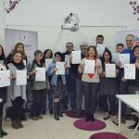

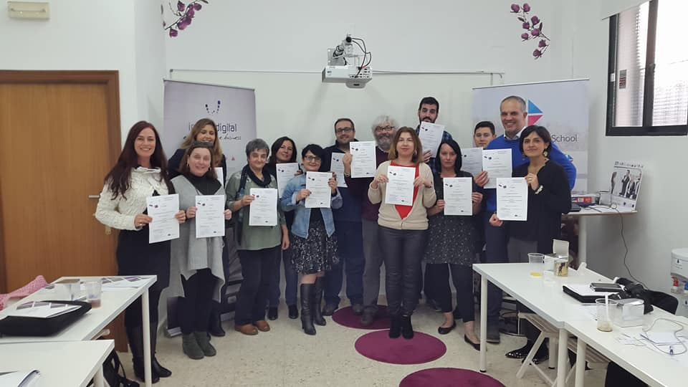

Intilnirea anuala cu directorii unitatilor de invatamant 17.10.2017

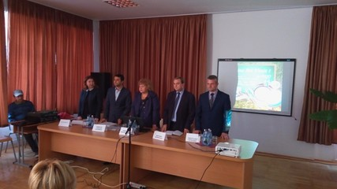

Cercul pedagogic al directorilor de gradinite, școlii gimnaziale și licee din judetul Teleorman

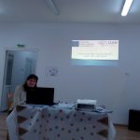

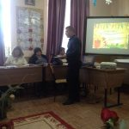

* **Cercul pedagogic al profesorilor de informatica din judetul teleorman – 30 de profesori**
* 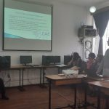

DISEMINAREA PROIECTULUI IN CADRUL ACTIVITATILOR DERULATE DE C.C.D TELEORMAN IN PERIOADA 01.09.2017- 10.01.2018

In cadrul focus grupului a fost aplicat chestionarul ce reprezinta analiza nevoilor de formare care va sta la baza elaborarii Metodologiei cadru privind educatia digitala. La focus grup au participat aproximativ 40 de persoane. Chestionarul a fost aplicat si in mediul online, iar numarul de respondenti a fost de peste 50 de persoane.

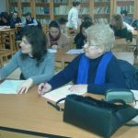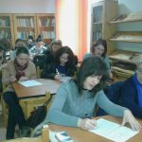

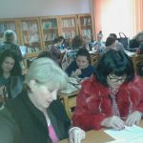

**ANALIZA NEVOILOR DE FORMARE**

CASA CORPULUI DIDACTIC TELEORMAN

Newsletter Nr.2

STRATEGIES FOR DIGITIZING ADULT EDUCATION-PROIECT ERASMUS+